Министерство науки и высшего образования Российской Федерации
Федеральное государственное бюджетное образовательное учреждение
высшего образования
«Магнитогорский государственный технический университет
им. Г. И. Носова»
(ФГБОУ ВО «МГТУ им. Г.И. Носова»)

Кафедра вычислительной техники и программирования

Отчет
по преддипломной практике

Исполнитель: Афонькин Максим Артемович студент 4 курса, группы АВб-22-2

Руководитель практики: Егорова Л.Г., доцент кафедры ВТиП, к.т.н.

Руководитель практики
от Профильной организации: Гарбар Е.А., технический директор
(подпись, Ф.И.О., должность)

Отчет защищен «_____» __________ 2026 г. с оценкой _____________ _______________
(оценка) (подпись)

Магнитогорск, 2026

Министерство науки и высшего образования Российской Федерации
Федеральное государственное бюджетное образовательное учреждение
высшего образования
«Магнитогорский государственный технический университет
им. Г.И. Носова»
(ФГБОУ ВО «МГТУ им. Г.И. Носова»)

Кафедра вычислительной техники и программирования

ИНДИВИДУАЛЬНОЕ ЗАДАНИЕ
на преддипломную практику

Обучающемуся Афонькину Максиму Артемовичу группы АВб-22-2

09.03.01 - Информатика и вычислительная техника

1. Период практики: с 22.04.2026 г. по 22.05.2026 г.
2. Место прохождения практики ______ООО ЦИТ "Факт"__________________
____________________________________________________________________________

№  п/п | Содержание индивидуального задания  (перечень задач, подлежащих выполнению)
1 | Ознакомление с программой, целью и планом-графиком преддипломной практики.
2 | Анализ предметной области рецензирования музыкального творчества и требований к web-приложению.
3 | Проектирование архитектуры приложения, пользовательских сценариев и структуры базы данных.
4 | Доработка пользовательских и административных функций web-приложения «Мьюзик Рейтинг».
5 | Проверка работоспособности приложения, подготовка демонстрационных данных и отчета по практике.

Руководитель практики
от МГТУ им. Г.И. Носова _________________ /Л.Г. Егорова/
^{(подпись)} ^{(расшифровка)}
Обучающийся _________________ /М.А. Афонькин/
^{(подпись)} ^{(расшифровка)}
СОГЛАСОВАНО:
Руководитель практики
от Профильной организации _________________ /Е.А. Гарбар/
^{(подпись)} ^{(расшифровка)}

Дата выдачи «22» апреля 2026 г.

Министерство науки и высшего образования Российской Федерации
Федеральное государственное бюджетное образовательное учреждение
высшего образования
«Магнитогорский государственный технический университет
им. Г.И. Носова»
(ФГБОУ ВО «МГТУ им. Г.И. Носова»)

РАБОЧИЙ ПЛАН-ГРАФИК

преддипломной практики

в период с 22.04.2026 г. по 22.05.2026 г.

Обучающемуся Афонькину Максиму Артемовичу, группы АВб-22-2

№ | Этапы практики по выполнению программы практики  и индивидуального задания | Срок исполнения
1 | Получение задания, согласование целей практики, изучение исходных материалов. | 22.04.2026-24.04.2026
2 | Анализ предметной области и требований к системе рецензирования музыкального творчества. | 25.04.2026-28.04.2026
3 | Проектирование архитектуры приложения, структуры данных и пользовательских сценариев. | 29.04.2026-03.05.2026
4 | Доработка клиентской и серверной частей web-приложения. | 04.05.2026-10.05.2026
5 | Настройка административных функций, демонстрационных данных, контейнерного запуска и CI/CD. | 11.05.2026-15.05.2026
6 | Проверка пользовательских и административных сценариев, исправление замечаний. | 16.05.2026-18.05.2026
7 | Подготовка отчета по практике и материалов для выпускной квалификационной работы. | 19.05.2026-21.05.2026
8 | Согласование отчета, оформление приложений и подготовка к защите результатов практики. | 22.05.2026

Руководитель практики от МГТУ им. Г.И. Носова

доцент кафедры ВТиП, к.т.н. _________________ /Л.Г. Егорова/
^{(должность, уч.звание)} ^{(подпись)} ^{(расшифровка)}

Руководитель практики от Профильной организации

Технический директор ____________________ /Е.А. Гарбар/
^{(должность представителя} (подпись) (расшифровка)
^{Профильной организации)}

Дневник Афонькина М.А. о прохождении
преддипломной практики с 22.04.2026 г. по 22.05.2026 г.

Дата | Событие
22.04.2026 | Получено индивидуальное задание, уточнены цели и ожидаемые результаты практики.
24.04.2026 | Выполнен анализ предметной области и пользовательских сценариев.
28.04.2026 | Сформированы требования к web-приложению и административным функциям.
03.05.2026 | Подготовлены проектные решения по архитектуре и структуре базы данных.
10.05.2026 | Доработаны интерфейс, профиль пользователя, лента рецензий и панель модерации.
15.05.2026 | Настроены демонстрационные данные, контейнерный запуск и описание CI/CD.
22.05.2026 | Завершено оформление отчета и материалов для выпускной квалификационной работы.

Руководитель преддипломной практики от МГТУ им. Г.И. Носова:

Доцент каф. ВТиП, к.т.н. ______________________ / Л.Г. Егорова /

Отзыв руководителя практики

О работе студента-практиканта: Афонькина Максима Артемовича по преддипломной практике.

ФГБОУ ВО «МГТУ им. Г. И. Носова»
Курс 4, группа АВб-22-2
За период с 22.04.2026 г. по 22.05.2026 г.

За время прохождения преддипломной практики Афонькин Максим Артемович проявил себя как ответственный и самостоятельный студент. В ходе практики он выполнил анализ предметной области, систематизировал требования к web-приложению для рецензирования музыкального творчества, доработал основные пользовательские и административные сценарии, а также подготовил материалы для выпускной квалификационной работы. Индивидуальное задание выполнено в полном объеме, отчет подготовлен в срок.

« » 2026 г. Оценка за практику 5 (Отлично)

Доцент каф. ВТиП, к.т.н.
(ФГБОУ ВО «МГТУ») Егорова Л.Г. Ф.И.О. ___________
(подпись)

СОДЕРЖАНИЕ

ВВЕДЕНИЕ 7
1 ТЕОРЕТИЧЕСКАЯ ЧАСТЬ 8
2 ПРАКТИЧЕСКАЯ ЧАСТЬ 10
2.1 Общая характеристика разработанного web-приложения 10
2.2 Проектирование архитектуры и структуры данных 10
2.3 Реализация пользовательских сценариев 12
2.4 Реализация административных функций 14
2.5 Контейнеризация, сборка и проверка приложения 15
ЗАКЛЮЧЕНИЕ 17
СПИСОК ИСПОЛЬЗОВАННЫХ ИСТОЧНИКОВ 18

ВВЕДЕНИЕ
Преддипломная практика является завершающим этапом практической подготовки обучающегося перед защитой выпускной квалификационной работы. Ее назначение заключается в систематизации материалов, проверке проектных решений и доведении разработанного программного продукта до состояния, пригодного для демонстрации и описания в выпускной работе.
В рамках практики рассматривалась разработка web-приложения «Мьюзик Рейтинг», предназначенного для рецензирования музыкального творчества. Система ориентирована на пользователей, которые хотят публиковать аргументированные отзывы о русскоязычных музыкальных произведениях, выставлять оценки по нескольким критериям, просматривать средние рейтинги альбомов и треков, а также участвовать в пользовательской активности через лайки, подписки, профиль и достижения.
Актуальность выбранной темы связана с тем, что обсуждение музыкальных произведений в цифровой среде часто остается фрагментарным. Комментарии в социальных сетях и на музыкальных площадках не всегда позволяют отделить эмоциональную реакцию от развернутой рецензии, а числовые оценки без пояснения не дают достаточной информации о сильных и слабых сторонах произведения.
Целью преддипломной практики является закрепление профессиональных навыков проектирования и разработки web-приложения, а также подготовка материалов, необходимых для завершения выпускной квалификационной работы на тему «Проектирование и разработка WEB-приложения для рецензирования музыкального творчества».

1 ТЕОРЕТИЧЕСКАЯ ЧАСТЬ
1.1 Характеристика предметной области практики
Предметная область практики связана с организацией рецензирования музыкального творчества в web-среде. Под рецензированием в рамках данной работы понимается публикация пользователем структурированного отзыва о музыкальном объекте, включающего текстовое мнение и числовые оценки по нескольким критериям.
Музыкальный объект в системе представлен альбомом или отдельным треком. Для каждого объекта важно хранить базовые сведения: название, исполнителя, жанровую принадлежность, обложку, описание и дополнительные данные, необходимые для отображения в интерфейсе.
Особенностью рассматриваемой предметной области является сочетание субъективного пользовательского впечатления и необходимости структурировать это впечатление в понятном формате.
1.2 Анализ существующих подходов к рецензированию музыкального творчества
В существующих цифровых сервисах используются разные способы оценки музыкального контента: лайки, числовые рейтинги, пользовательские комментарии, редакционные обзоры и подборки.
Лайки удобны для быстрой реакции, но не раскрывают причины оценки. Комментарии дают пользователю свободу выражения, но плохо структурируются и затрудняют сравнение материалов между собой.
Для разрабатываемой системы выбран комбинированный подход: пользователь может поставить оценку по нескольким критериям и при необходимости дополнить ее текстовой рецензией.
1.3 Требования к информационной системе рецензирования
Информационная система рецензирования музыкального творчества должна обеспечивать работу нескольких групп пользователей: гостей, зарегистрированных пользователей, администраторов и отмеченных аккаунтов артистов.
К основным требованиям относятся: просмотр ленты рецензий и музыкального каталога, создание рецензий и оценок, расчет итогового балла, отображение средних оценок альбомов и треков, модерация текстовых материалов, настройка пользовательского профиля и работа с демонстрационными данными.
Основные роли пользователей системы представлены в таблице 4.
Таблица 4 - Роли пользователей web-приложения
Роль | Основные функции | Ограничения доступа
Гость | Просмотр ленты, топов, страниц альбомов, треков и публичных профилей. | Не может создавать рецензии, ставить лайки и редактировать данные.
Зарегистрированный пользователь | Создание рецензий, выставление оценок, лайки, подписки, настройка профиля и предпочтений. | Не имеет доступа к модерации и управлению каталогом.
Администратор | Модерация рецензий, добавление альбомов и треков, управление демонстрационным каталогом. | Должен быть авторизован и иметь административные права.

2 ПРАКТИЧЕСКАЯ ЧАСТЬ

2.1 Общая характеристика разработанного web-приложения
Практическая часть преддипломной практики была связана с доработкой web-приложения «Мьюзик Рейтинг». Приложение реализует пользовательские сценарии просмотра музыкальных объектов, создания рецензий, выставления оценок, работы с профилем и администрирования пользовательского контента.
Клиентская часть приложения построена как одностраничное web-приложение. Серверная часть предоставляет API для авторизации, работы с каталогом, рецензиями, лайками, профилем и административными действиями.
Общий вид главной ленты web-приложения «Мьюзик Рейтинг» представлен на рисунке 1.
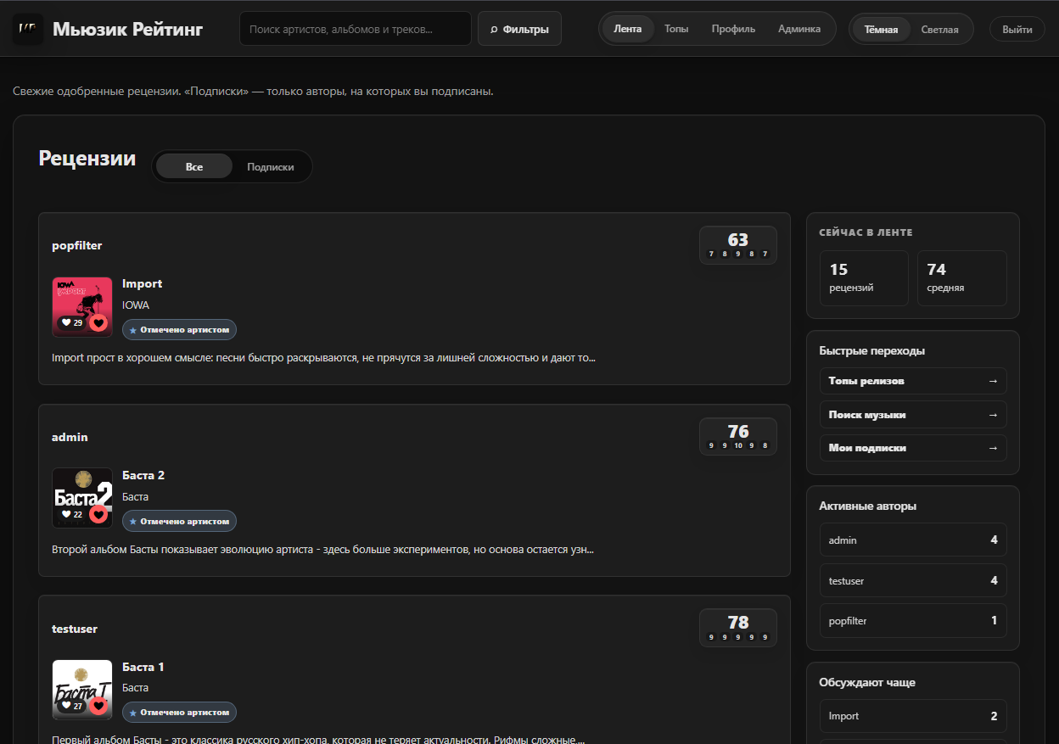
Рисунок 1 - Главная лента web-приложения «Мьюзик Рейтинг»

2.2 Проектирование архитектуры и структуры данных
Архитектура приложения разделена на клиентскую часть, серверное API и базу данных. Такое разделение упрощает сопровождение проекта и позволяет независимо описывать интерфейс, бизнес-логику и хранение данных.
Для хранения данных используется реляционная модель. Основными сущностями выступают пользователи, жанры, альбомы, треки, рецензии и реакции на рецензии.
Состав основных сущностей базы данных приведен в таблице 5.
Таблица 5 - Основные сущности базы данных
Сущность | Назначение | Основные связи
users | Хранение учетных данных, публичного профиля, роли и социальных ссылок пользователя. | Связана с рецензиями, лайками, подписками и предпочтениями.
genres | Хранение музыкальных жанров, используемых для классификации релизов. | Связана с альбомами.
albums | Хранение музыкальных релизов, обложек, описаний и основного жанра. | Связана с жанром, треками и рецензиями.
tracks | Хранение треков внутри альбома, их порядка и длительности. | Связана с альбомом и рецензиями.
reviews | Хранение текста рецензии, статуса модерации и критериев рейтинговой оценки. | Связана с пользователем, альбомом или треком.

Архитектура разрабатываемого приложения представлена на рисунке 2.
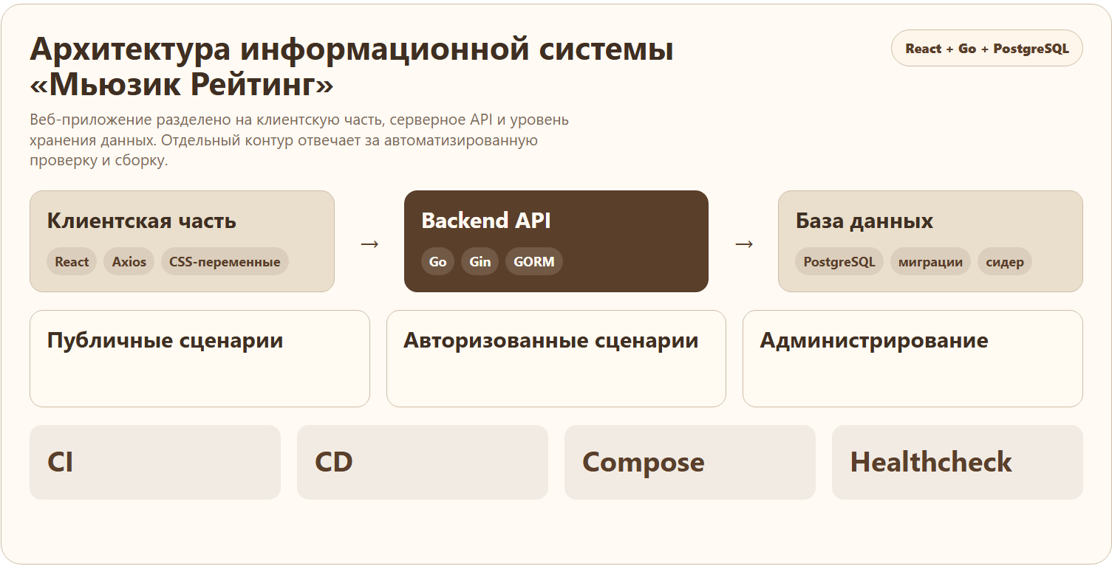
Рисунок 2 - Архитектура web-приложения

Логическая модель базы данных web-приложения представлена на рисунке 3.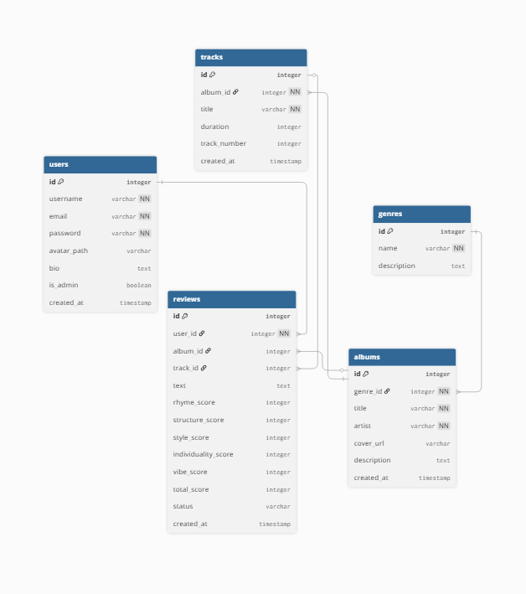
Рисунок 3 - Логическая модель базы данных

2.3 Реализация пользовательских сценариев
Основной пользовательский сценарий начинается с просмотра ленты рецензий. В ленте пользователь видит автора, музыкальный объект, краткий текст, количество лайков и итоговую оценку.
На страницах альбомов и треков пользователь получает подробную информацию о музыкальном объекте, видит среднюю оценку и может перейти к созданию рецензии.
В личном профиле отображаются статистика активности, уровень пользователя, вкладки с рецензиями, понравившимися материалами, достижениями и предпочтениями.
Страница профиля пользователя с основной статистикой, вкладками активности и блоком предпочтений представлена на рисунке 4.
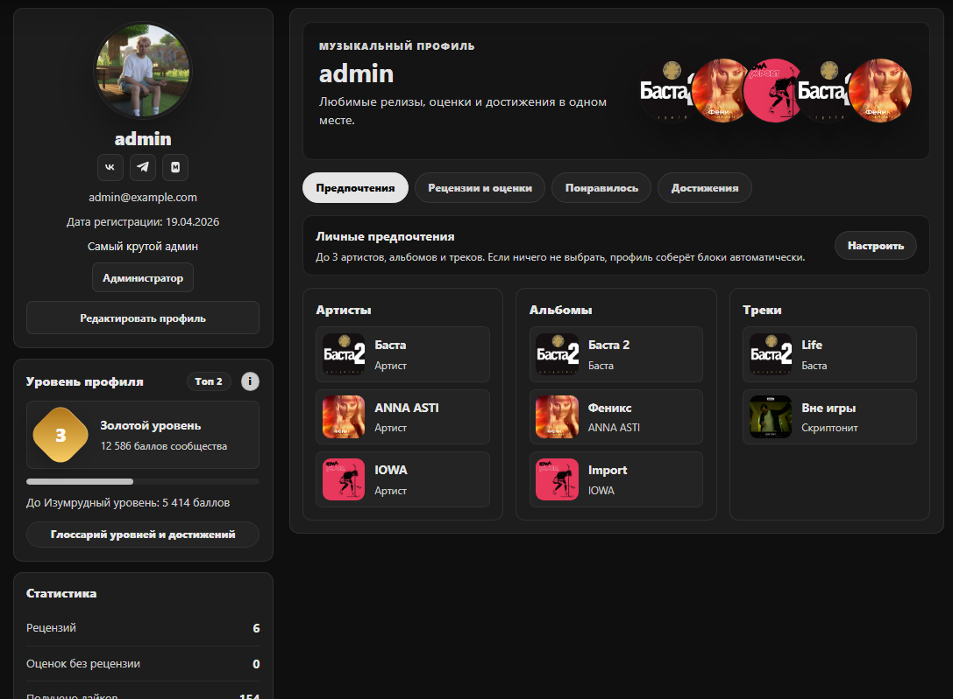
Рисунок 4 - Страница профиля пользователя
Форма создания рецензии с вводом текста и выставлением оценок по критериям представлена на рисунке 5.
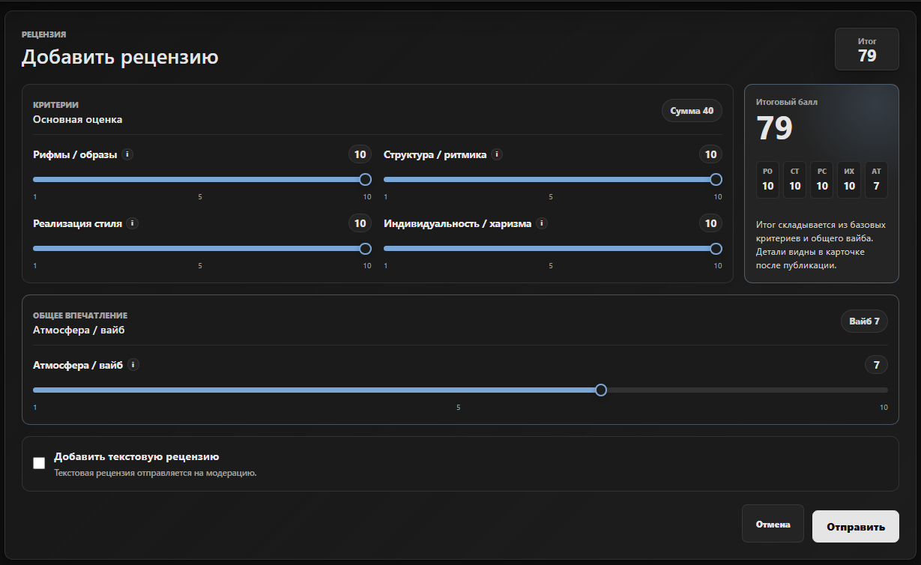
Рисунок 5 - Форма создания рецензии
Последовательность создания рецензии представлена в таблице 6.
Таблица 6 - Сценарий создания рецензии
Действие пользователя | Реакция системы
Пользователь нажимает кнопку создания рецензии. | Система проверяет авторизацию и открывает форму или сообщает о необходимости входа.
Пользователь вводит текст и критерии оценки. | Система выполняет первичную проверку заполнения формы на клиентской стороне.
Пользователь отправляет данные. | Сервер рассчитывает итоговую оценку и формирует запись оценки или рецензии.
Пользователь добавил текст рецензии. | Материал получает статус ожидания модерации.

2.4 Реализация административных функций
Административные функции необходимы для контроля качества пользовательского контента и управления музыкальным каталогом.
Отдельный сценарий администратора связан с добавлением альбома и треков. В форме указываются название релиза, исполнитель, жанр, дата выпуска, описание, обложка и список треков.
Панель модерации рецензий, предназначенная для проверки пользовательских материалов, представлена на рисунке 6.
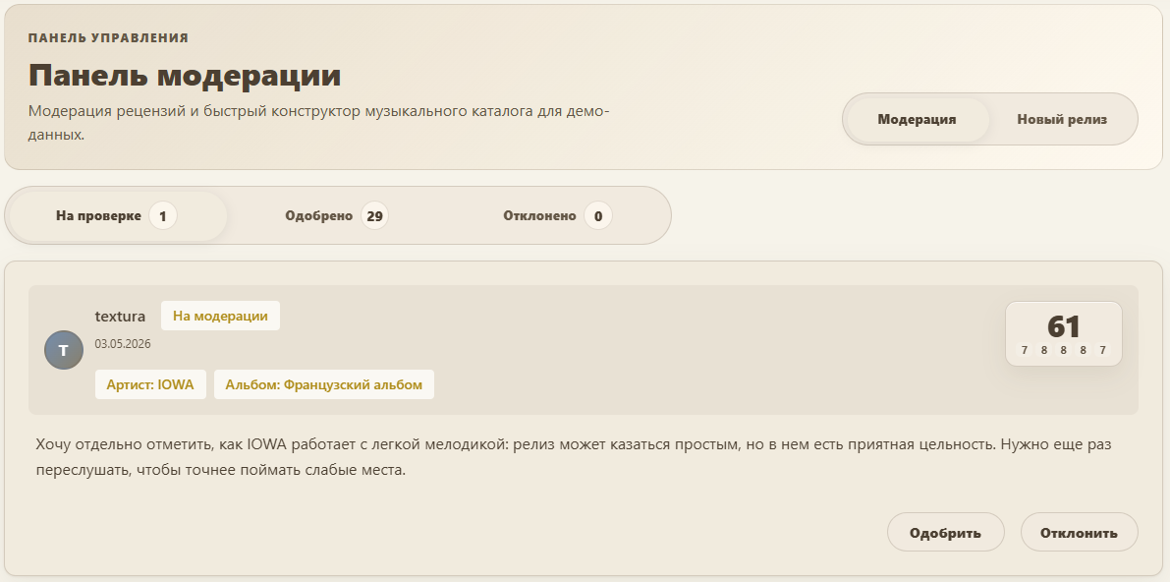
Рисунок 6 - Панель модерации рецензий
Форма добавления альбома и связанных с ним треков представлена на рисунке 7.
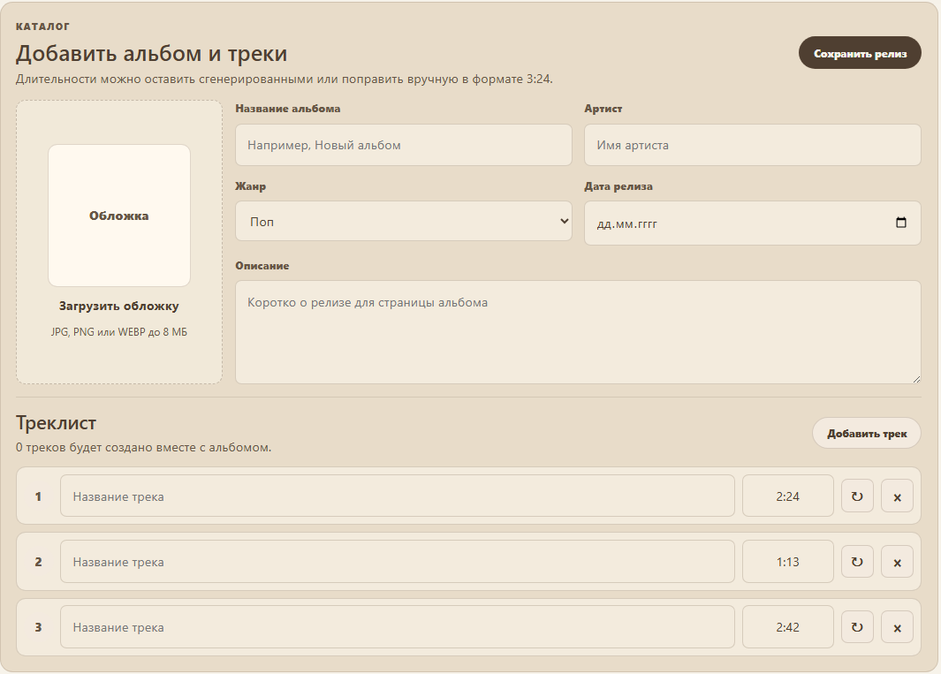
Рисунок 7 - Форма добавления альбома и треков

2.5 Контейнеризация, сборка и проверка приложения
Для повышения воспроизводимости проекта использованы средства контейнеризации и автоматизированной проверки.
Автоматизированный pipeline выполняет проверку серверной части, сборку клиентского приложения, валидацию compose-конфигурации и smoke-проверку production-like окружения.

ЗАКЛЮЧЕНИЕ
В ходе преддипломной практики были закреплены навыки анализа предметной области, проектирования web-приложения, реализации пользовательских сценариев и подготовки материалов для выпускной квалификационной работы. Практика позволила систематизировать ранее выполненные проектные решения и проверить их применимость к разработке информационной системы для рецензирования музыкального творчества.
В результате практики были уточнены требования к системе «Мьюзик Рейтинг», описана структура приложения, доработаны основные интерфейсные и административные функции, подготовлены демонстрационные данные, а также рассмотрены средства контейнеризации и автоматизированной проверки проекта. Особое внимание было уделено пользовательским сценариям, связанным с просмотром ленты рецензий, созданием оценки, работой с профилем, модерацией материалов и управлением музыкальным каталогом.
Практическая часть работы позволила привести web-приложение к более завершенному состоянию. Были проверены основные сценарии взаимодействия пользователя с системой, уточнена логика многокритериальной оценки, подготовлены материалы для демонстрации интерфейса и описания архитектуры приложения. Использование Docker и CI/CD-процессов позволило показать проект не только как локальный прототип, но и как воспроизводимое web-приложение, которое может быть развернуто и проверено в едином программном окружении.
Индивидуальное задание на преддипломную практику выполнено в полном объеме. Полученные результаты могут быть использованы при завершении пояснительной записки выпускной квалификационной работы, подготовке демонстрационных материалов и защите проекта.

СПИСОК ИСПОЛЬЗОВАННЫХ ИСТОЧНИКОВ
1. Ермаков, С. Р. Веб-разработка : учебно-методическое пособие / С. Р. Ермаков. — Москва : РТУ МИРЭА, 2025. — 95 с. — ISBN 978-5-7339-2593-6. — Текст : электронный // Лань : электронно-библиотечная система. — URL: https://e.lanbook.com/book/504852 (дата обращения: 11.05.2026). — Режим доступа: для авториз. пользователей.
2. Разработка серверной части веб-ресурса / В. В. Никулин, А. А. Олей-ников, А. А. Сорокин, А. В. Олейникова. — Санкт-Петербург : Лань, 2023. — 132 с. — ISBN 978-5-507-47868-2. — Текст : электронный // Лань : элек-тронно-библиотечная система. — URL: https://e.lanbook.com/book/356102 (дата обращения: 11.05.2026). — Режим доступа: для авториз. пользовате-лей.
3. Баланов, А. Н. Бэкенд-разработка веб-приложений: архитектура, про-ектирование и управление проектами : учебное пособие для вузов / А. Н. Ба-ланов. — 2-е изд., стер. — Санкт-Петербург : Лань, 2025. — 312 с. — ISBN 978-5-507-52472-3. — Текст : электронный // Лань : электронно-библиотечная система. — URL: https://e.lanbook.com/book/451820 (дата об-ращения: 11.05.2026). — Режим доступа: для авториз. пользователей.
4. Рудалев, В. Г. Разработка веб-интерфейсов для доступа к данным : учебное пособие / В. Г. Рудалев, А. В. Дылевский. — Воронеж : ВГУ, 2017. — 35 с. — Текст : электронный // Лань : электронно-библиотечная система. — URL: https://e.lanbook.com/book/154783 (дата обращения: 11.05.2026). — Режим доступа: для авториз. пользователей.
5. Булгакова, И. А. Разработка и прототипирование веб-сайтов и интер-фейсов онлайн: технологии создания интерфейсов : учебное пособие для ву-зов / И. А. Булгакова. — Санкт-Петербург : Лань, 2025. — 224 с. — ISBN 978-5-507-52858-5. — Текст : электронный // Лань : электронно-библиотечная система. — URL: https://e.lanbook.com/book/502477 (дата об-ращения: 11.05.2026). — Режим доступа: для авториз. пользователей.

